- 试用观察模式模拟以下场景：有个美女在唱歌和跳舞，有三个男孩在关注这个美女，当她在跳舞时，系统会自动发送通知给这三位男孩。之后第一个男孩取消了对女孩的关注，当女孩唱歌时，男孩二和男孩三自动接收到了该信息。绘制类图并编程实现，实现效果如图所示：
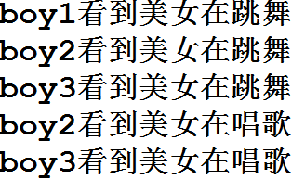
- 完成教材P365思考与练习第一题。

